|  |  |  |
| --- | --- | --- |
| **# Ref** | | CU027 |
| **Caso de Uso** | | Crear, modificar, visualizar y eliminar jornadas |
| **Autor** | | Jorge Peralta  Revisado por: Carlos Acuña |
| **Fecha** | | 14/03/2017 |
| **Versión** | | 1 |
| **Actor/es** | | Administrador |
| **Tipo** | | Principal |
| **Descripción** | | El administrador podrá asignar las jornadas a los horarios |
| **Referencias Cruzadas** | **C.U** | Include: CU001 CU033 |
| **R.F** | US033 US010 |
| **Precondición** | | El administrador debe haber ingresado a la cuenta |
| **Flujo Normal** | |  |
| **ACCION ACTOR/ES**  **1.Escenario crear**  **1.1 El actor dará clic en la opción de “Jornadas”**  **1.3 El actor oprime el botón de crear**  **1.5 El actor llena los campos requeridos y da en guardar**  **2.Escenario Visualizar**  **2.1 El actor dará clic en la opción de “jornadas”**  **2.3 El actor oprime en una jornada especifica**  **2.5 El actor oprime el botón visualizar**  **2.7** **El actor da en la opción de cerrar**  **3.Escena modificar**  **3.1 El actor dará clic en la opción de “Jornadas”**  **3.3 El actor oprime en una jornada especifica**  **3.5 El actor oprime el botón editar**  **3.7** **El actor modificara lo necesario y dara en “Guardar”**  **4.Escena Eliminar**  **4.1 El actor dará clic en la opción de “Jornadas”**  **4.3 El actor oprime en una jornada especifica**  **4.5 El actor oprime el botón eliminar**  **4.7** **El actor oprimirá la opción de aceptar** | | **RESPUESTA DEL SISTEMA.**  **1.2 El sistema mostrara la ventana con las jornadas y respectiva imagen y la opción de:**  **-**crear   * 1. **El sistema mostrara una ventana**   **con los datos de:**  **-** Sigla  Nombre  Descripción  Imagen asociada  Estado: Activo o inactivo    **2.2 El sistema mostrara la ventana con las jornadas**  **2.4 El sistema mostrara una ventana con los datos de la jornada y la opción de visualizar**  **2.6 El sistema mostrara una ventana con los siguientes datos**  **--** Sigla  Nombre  Descripción  Imagen asociada  Estado: Activo o inactivo  **3.2 El sistema mostrara la ventana con las Jornadas**  **3.4 El sistema mostrara una ventana con los datos de esa jornada y la opción de editar**  **3.6 El sistema mostrara una ventana con los siguientes datos**  **--** Sigla  Nombre  Descripción  Imagen asociada  Estado: Activo o inactivo    **4.2 El sistema mostrara la ventana con las jornadas**  **4.4 El sistema mostrara una ventana con los datos de esa jornada y la opción de eliminar**  **4.6 El sistema mostrara una ventana emergente:** -¿Desea eliminar esta jornada?  -Aceptar  -Cancelar |
| **Postcondición** | | Escena 1: Accede a 1.2  Escena 2: Accede a 2.2  Escena 3: Accede a 3.2  Escena 4: Accede a 4.2 |
| Caminos Alternos 1.5 El actor cancela la creación de la jornada  3.7 El actor cancelara la modificación de la jornada  4.7 El actor podrá cancelar la eliminación de la jornada | | |
| Excepciones  1.5 La jornada ya esta creada  1.7 Hay campos en blanco  3.7 Hay campos en blanco | | |
| **Frecuencia esperada** | | 1 por 2 semanas |
| **Comentarios** | | Los campos con * son obligatorios |

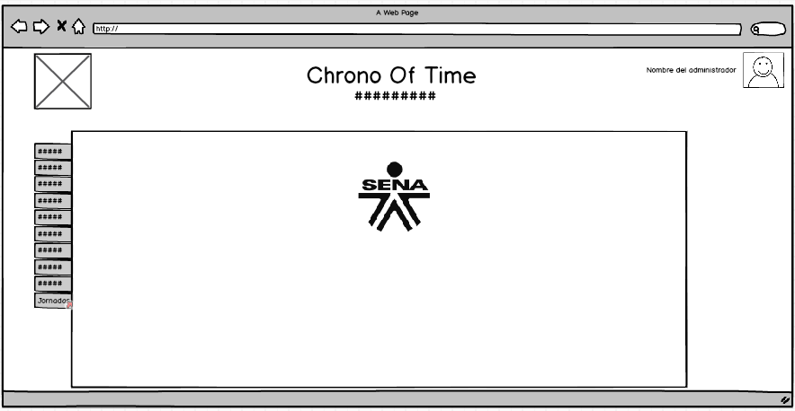

Crear:

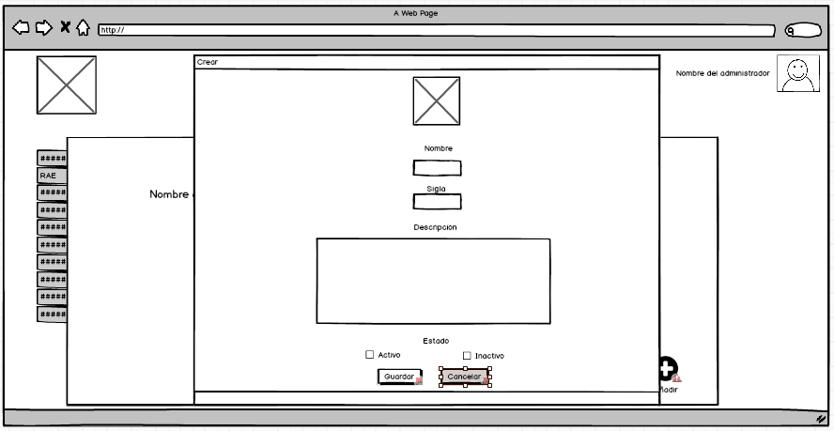

Visualizar:

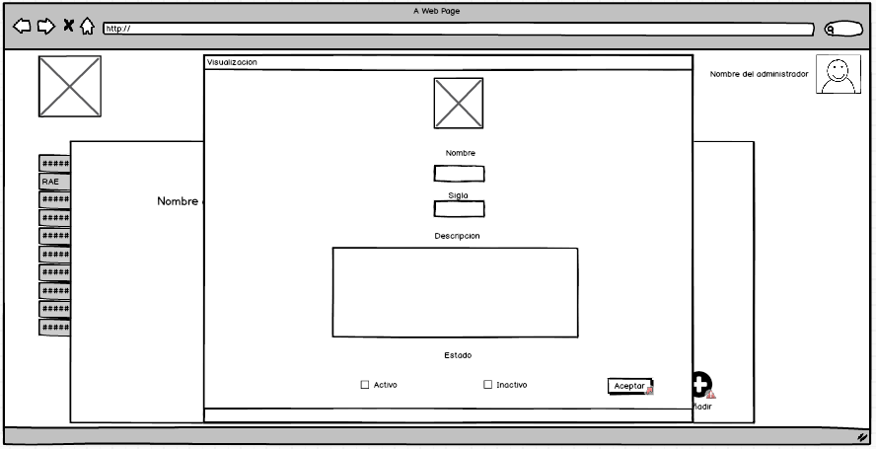

Modificar:

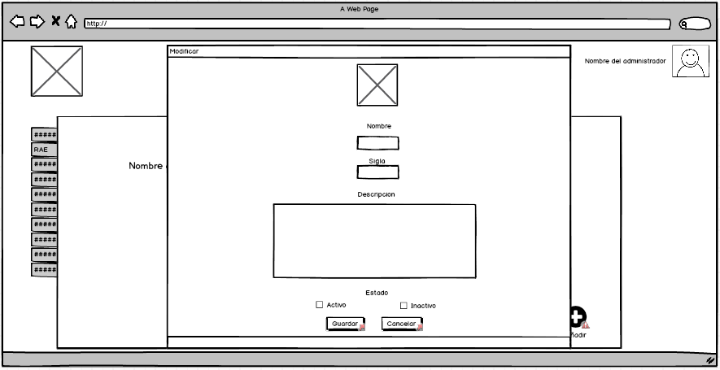

Eliminar:

